T.C.
CEYHAN KAYMAKAMLIĞI
MESLEKİ EĞİTİM MERKEZİ MÜDÜRLÜĞÜ
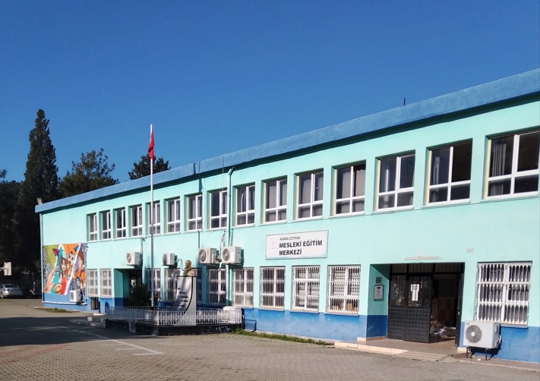

2024-2028 STRATEJİK PLAN

İSTANBUL-BAĞCILAR/2015

MESLEKİ EĞİTİM MERKEZİ

Kurum Kodu (348227)

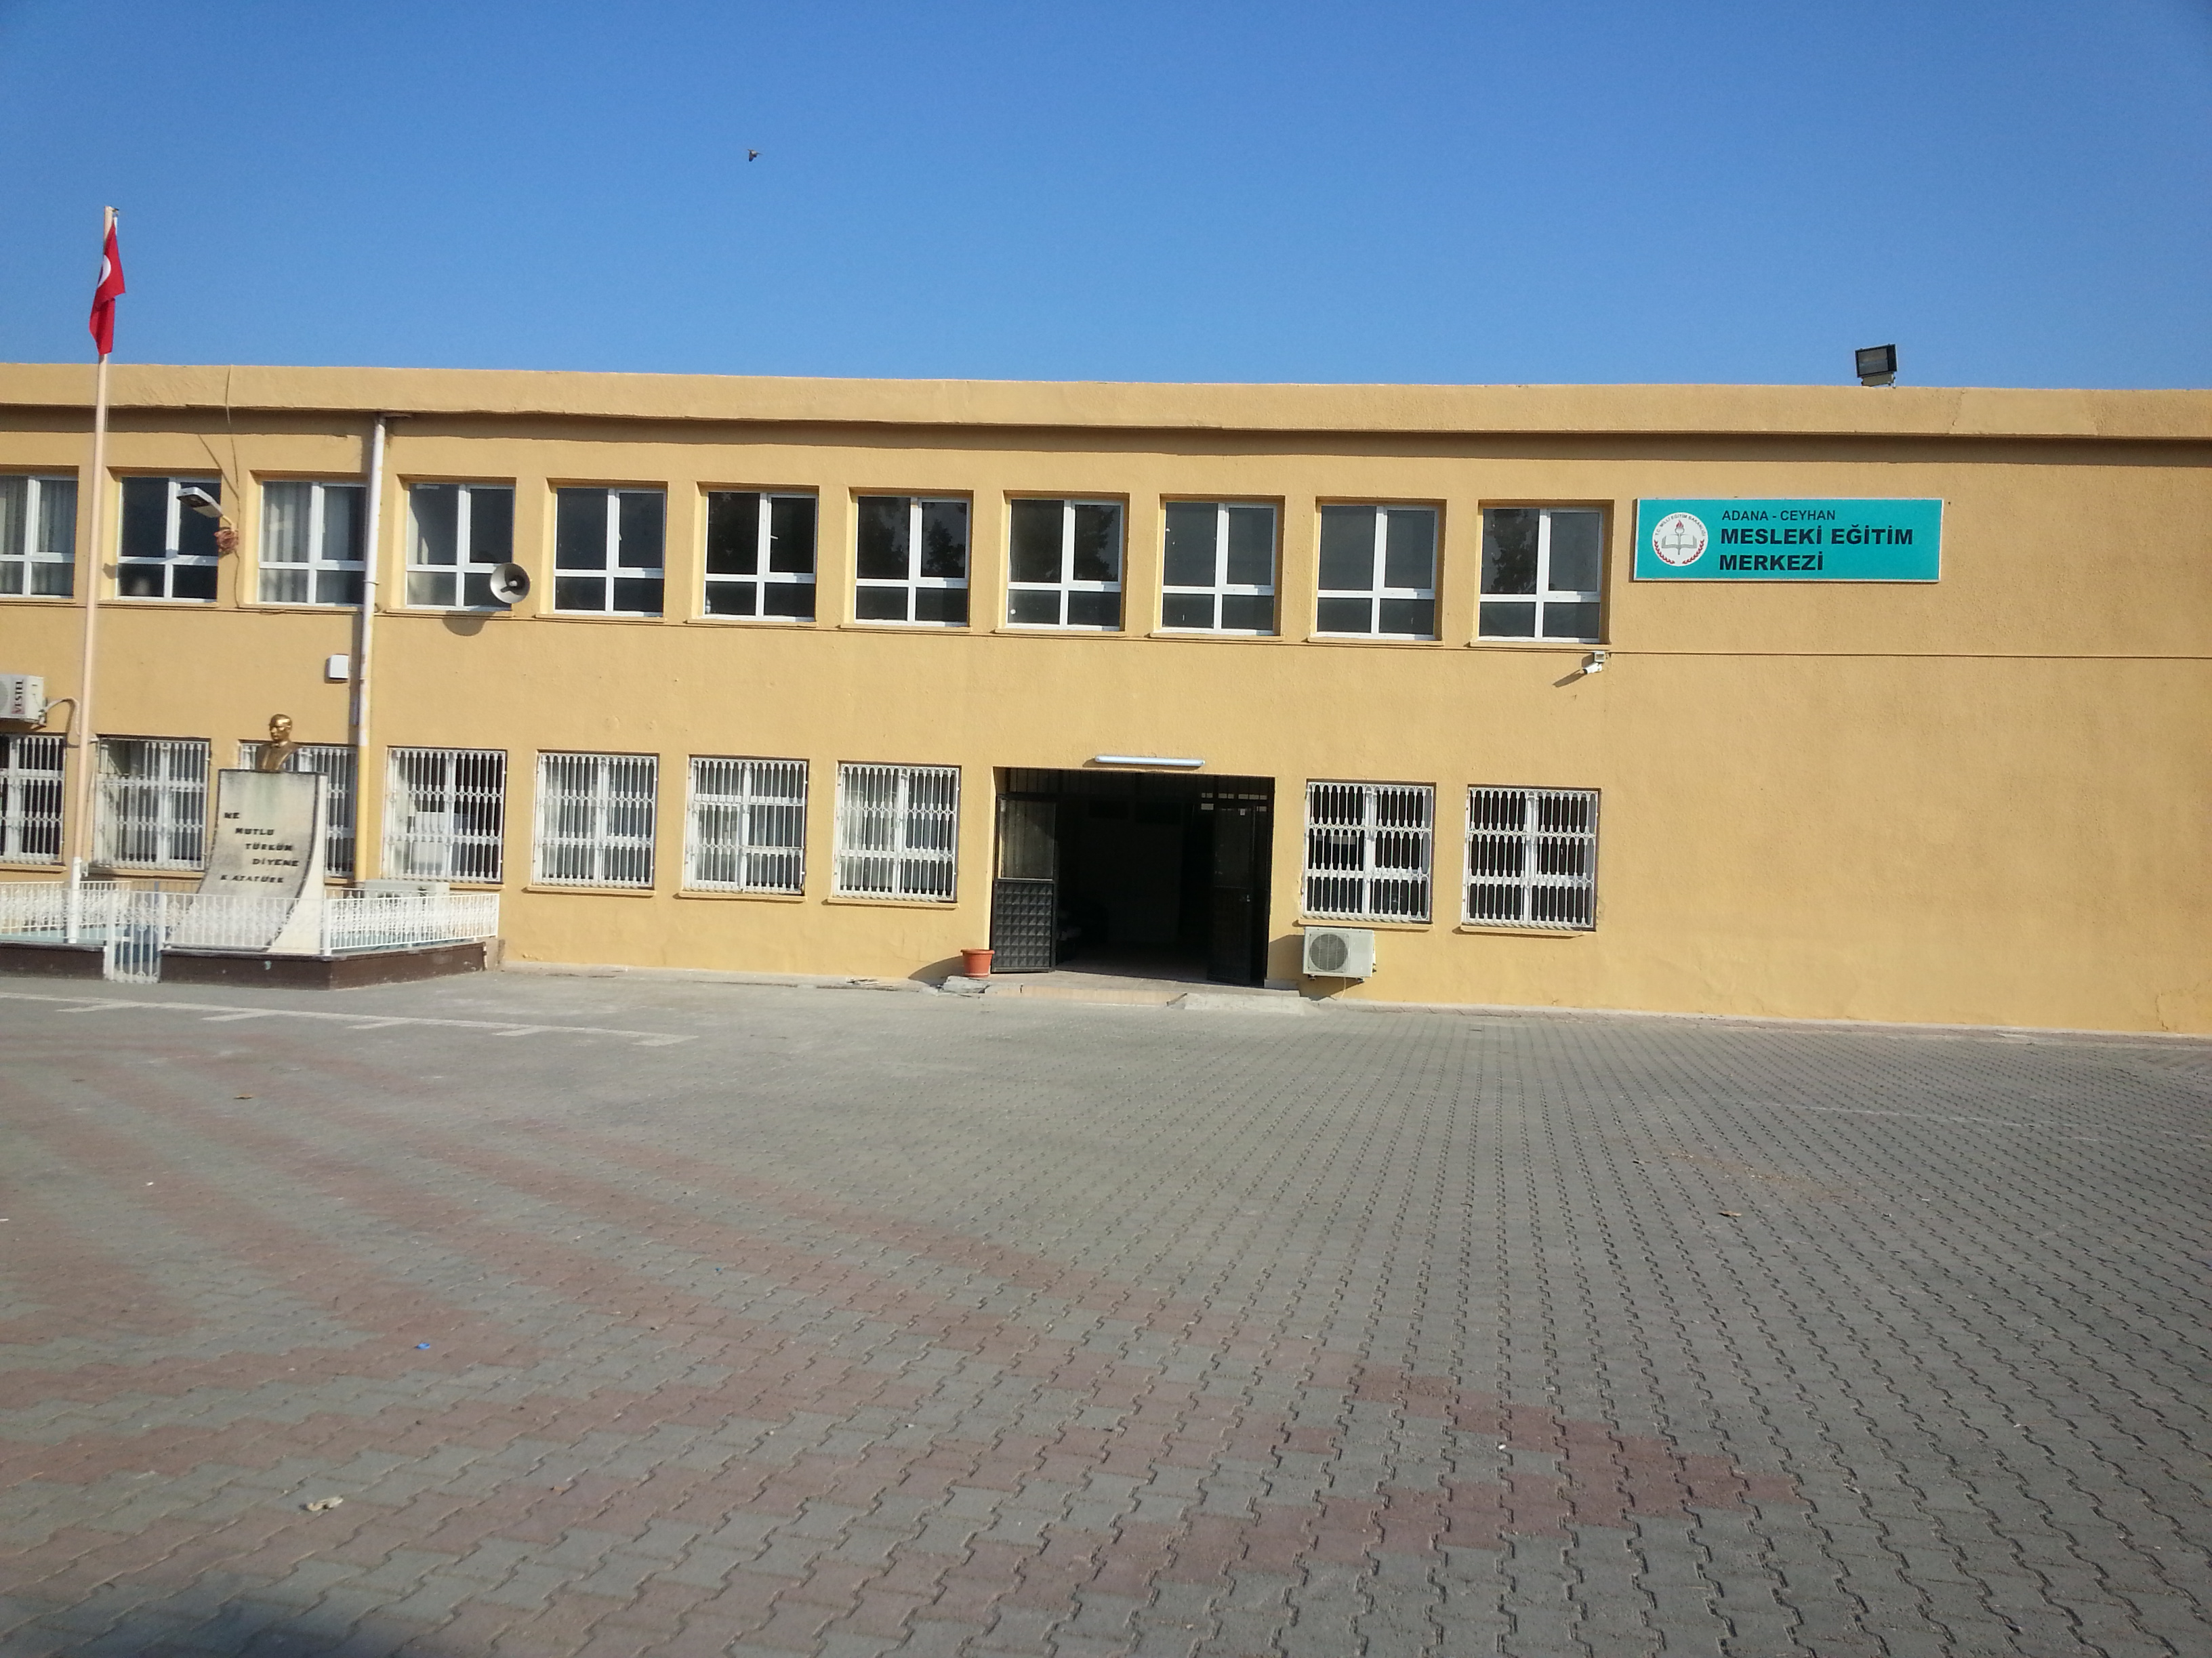



CEYHAN MESLEKİ EĞİTİM MERKEZİ
2019-2023 STRATEJİK PLANI

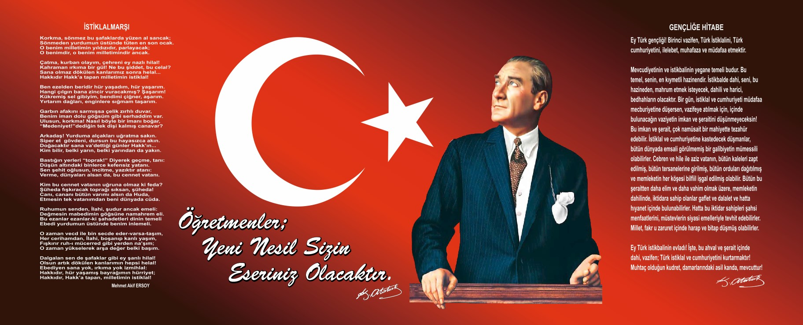

SUNUŞ
Yirmi birinci yüzyılda Dünyada ve ülkemizde çağın gereklerine uygun bilgi, beceri ve yetkinliklere sahip bireylerin yetiştirilmesi, sürdürülebilir sosyal ve ekonomik kalkınma için günümüzün en temel ihtiyaçlarındandır. Toplumların sosyal ve ekonomik gelişmişlik düzeylerine yön veren faktörlerin başında mesleki ve teknik eğitim gelmektedir. Bu maksatla küresel yaklaşımlara uygun olarak planlanmış bir mesleki ve teknik eğiti insan odaklı kalkınmanın sağlanmasında en önde gelen sorumluluğa sahiptir.
Hızla değişen bilgi, teknoloji, üretim yöntemleri ile iş hayatındaki gelişmelerle uyumlu dinamik bir yapı sergileyen mesleki eğitimin önemi tüm dünyada her geçen gün daha da fazla hissedilmektedir. Ülkemizde mesleki ve teknik eğitim kurumlarının vazgeçilmezlerinden biriside Mesleki Eğitim Merkezleridir. Mesleki Eğitim Merkezleri çalışma hayatıyla iç içe olan yapısından dolayı dinamik bir yapı sergilemektedir. Bu dinamik yapı; sürekli kendini yenileyen, dünyadaki gelişmeleri yakından takip eden ve özel sektörle yakın bir iş birliğini sürekli kılmaktadır.
2024/2028 yılları arasında gerçekleşmeyi hedeflediğimiz çalışmalarımızda rehber niteliği taşıyan Stratejik Planımızın hazırlanmasında emeği geçen Stratejik Plan hazırlama ekibine, hep yanımızda olacağına inandığımız tüm paydaşlarımıza teşekkür eder , sevgi ve saygılarımı sunarım.

Hamit KAVAK
Merkez Müdürü

İÇİNDEKİLER | SAYFA NO
YÖNETİCİ SUNUŞ | 3
İÇİNDEKİLER | 4
BÖLÜM I: GİRİŞ VE PLAN HAZIRLIK SÜRECİ | 5
BÖLÜM II: DURUM ANALİZİ | 9-10
OKULUN/KURUMUN KISA TANITIMI | 10
OKULUN/KURUMUN MEVCUT DURUMU: TEMEL İSTATİSTİKLER | 11-15
PAYDAŞ ANALİZİ | 16
GZFT (GÜÇLÜ, ZAYIF, FIRSAT, TEHDİT) ANALİZİ | 17-19
GELİŞİM VE SORUN ALANLARI | 19-20
BÖLÜM III: MİSYON, VİZYON VE TEMEL DEĞERLER | 21
MİSYONUMUZ | 22
VİZYONUMUZ | 22
TEMEL DEĞERLERİMİZ | 23
BÖLÜM IV: AMAÇ, HEDEF VE EYLEMLER | 24
TEMA I: EĞİTİM VE ÖĞRETİME ERİŞİM | 25
TEMA II: EĞİTİM VE ÖĞRETİMDE KALİTENİN ARTIRILMASI | 26
TEMA III: KURUMSAL KAPASİTE | 27
V. BÖLÜM: MALİYETLENDİRME | 28
MALİYETLENDİRME TABLOSU | 29
VI. BÖLÜM: İZLEME VE DEĞERLENDİRME | 30-31
EKLER

BÖLÜM I: GİRİŞ ve PLAN HAZIRLIK SÜRECİ
2024-2028 dönemi stratejik plan hazırlanması süreci Üst Kurul ve Stratejik Plan Ekibinin oluşturulması ile başlamıştır. Ekip tarafından oluşturulan çalışma takvimi kapsamında ilk aşamada durum analizi çalışmaları yapılmış ve durum analizi aşamasında paydaşlarımızın plan sürecine aktif katılımını sağlamak üzere paydaş anketi, toplantı ve görüşmeler yapılmıştır.
Durum analizinin ardından geleceğe yönelim bölümüne geçilerek okulumuzun amaç, hedef, gösterge ve eylemleri belirlenmiştir. Çalışmaları yürüten ekip ve kurul bilgileri altta verilmiştir.

EKLER:
STRATEJİK PLAN ÜST KURULU
Sıra No | Adı Soyadı | Unvanı | İmza
1 | Hamit KAVAK | OKUL MÜDÜRÜ
2 | Muratcan ÇİFTÇİ | MÜDÜR YARDIMCISI
3 | Taner ÖZGÜN | ÖĞRETMEN
4 | Mustafa KORKMAZ | ÖĞRETMEN
5 | Sadık KAVUT | OKUL AİLE BİRLİĞİ BAŞKANI
6 | Osman ERDOĞAN | GÖNÜLLÜ VELİ
Ek 1:Stratejik Plan Üst Kurulu

STRATEJİK PLANLAMA EKİBİ
Unvanı |  | Adı-Soyadı |  | İmza
MÜDÜR YARDIMCISI |  | İLKER İLİKÇİOĞLU
ÖĞRETMEN |  | SELİM BAKAR
ÖĞRETMEN |  | MEHMET GÖK
ÖĞRETMEN |  | AHMET PARLAK
GÖNÜLLÜ VELİ |  | BÜLENT COŞKUN
Ek 2:Okul Stratejik Planlama Ekibi

2.DURUM ANALİZİ

Stratejik planlama sürecinin ilk adımı olan durum analizi, kuruluşun “neredeyiz?” sorusuna cevap verir. Bu bölümde kuruluşun içsel olarak güçlü ve zayıf yönleri ile dışsal etkenlerden kaynaklanan fırsatlar ve tehditler belirlenmiştir.
Kuruluşun kontrol edebildiği etkenler ile kontrolü dışında olan ve belirsizlik oluşturan etkenlerin analizi yapılarak planlama sürecinin önemli bir parçasını oluşturulmuştur. Ayrıca kurumdan etkilenen ve etkileyen tarafların analizi yapılarak paydaş listesi çıkarılmıştır. Durum analizi stratejik planlama sürecinin diğer aşamalarına temel teşkil eder.
Yaratıcı ve daha çok öğrenmeye açık bir durum analizi sorunun niteliği ve etkileri açısından önemli rol oynadığı düşüncesi stratejik planlama ekibini geniş kapsamlı analiz yapmaya sevk etmiştir.

  - TARİHİ GELİŞİM

Türkiye Büyük Millet Meclisi tarafından çıkarılan 29/06/2001 tarih ve 4702 sayılı Kanun ile Çıraklık Eğitimi Merkezlerinin adı Mesleki Eğitim Merkezi olarak değiştirilmiştir. Buna bağlı olarak Merkezimizin adı Ceyhan Mesleki Eğitim Merkezi olarak değişmiştir. Merkezimiz 19 Haziran 1986 Gün ve 19139 Sayılı Resmi Gazete’de yayınlanan "Çıraklık ve Meslek Eğitimi Kanunu" doğrultusunda 02 Ekim 1988 gün ve 19947 Sayılı Resmi Gazetede yayınlanan ilan ile 11 meslek dalında Çıraklık Eğitimi kapsamına alınmış ve 29/12/1988 gün ve 428/18826 sayılı Adana Valilik Makamının onayıyla Ceyhan Teknik Lise ve Endüstri Meslek Lisesi bünyesinde 42 çırak öğrenci ile eğitim ve öğretime başlanmıştır.

1990-1991 Öğretim yılında 7 meslek dalı, 1992-1993 Öğretim yılında da 1 meslek dalı olmak üzere 8 mesleğin daha Kanun kapsamına alınması sonucunda Çıraklık Eğitimi Merkezimizin çırak öğrenci sayısında her kayıt döneminde hızlı artışlar olmuştur. İl Milli Eğitim Müdürlüğünün 03/06/2014 tarih ve 224082 sayılı onayıyla 2014-2015 Eğitim Öğretim yılında, Sanayii bölgesine yakın olması ve ulaşım imkanının nedeniyle Şahin Özbilen Mahallesi, Oktay Cerit Caddesi adresindeki eski Ayşe Malaz İlkokulu taşınmasına karar verilmiştir.

Merkezimizi yaklaşık ve 824 m2 kapalı alan ve 4.777 m2 açık alana sahip olup, Bakanlığın tip projelerine göre yapılmış ideal bir okul tipidir. Bu gün itibariyle bünyesinde 31 meslek alanı ve 153 meslek dalı kapsamında fiilen eğitim yapılmaktadır

Okulun Mevcut Durumu: Temel İstatistikler

Okul Künyesi
Okulumuzun temel girdilerine ilişkin bilgiler altta yer alan okul künyesine ilişkin tabloda yer almaktadır.

Temel Bilgiler Tablosu- Okul Künyesi
İli: ADANA |  |  |  | İlçesi: CEYHAN
Adres: | Şahin Özbilen Mahallesi Oktar Cerit Caddesi No:35 Ceyhan/ADANA |  |  | Coğrafi Konum (link)*: |  | http://goo.gl/maps/kQQWhVGU8G42
Telefon Numarası: | 0322 6112752 |  |  | Faks Numarası: |  | 0322 6112751
e- Posta Adresi: | 348227@meb.k12.tr |  |  | Web sayfası adresi: |  | Ceyhanmem.meb.k12.tr
Kurum Kodu: | 348227 |  |  | Öğretim Şekli: |  | TAM/GÜN
Okulun Hizmete Giriş Tarihi : 1983 |  |  |  | Toplam Çalışan Sayısı * |  | 27
Öğrenci Sayısı: | Kız | 157 |  | Öğretmen Sayısı | Kadın | 5
Öğrenci Sayısı: | Erkek | 650 |  | Öğretmen Sayısı | Erkek | 16
Öğrenci Sayısı: | Toplam | 807 |  | Öğretmen Sayısı | Toplam | 21
Derslik Başına Düşen Öğrenci Sayısı |  |  | :40 | Şube Başına Düşen Öğrenci Sayısı |  |  | :40
Öğretmen Başına Düşen Öğrenci Sayısı |  |  | :40 | Şube Başına 30’dan Fazla Öğrencisi Olan Şube Sayısı |  |  | :20
 |  |  |  | Öğretmenlerin Kurumdaki Ortalama Görev Süresi |  |  | 8

Çalışan Bilgileri
Okulumuzun çalışanlarına ilişkin bilgiler altta yer alan tabloda belirtilmiştir.

Çalışan Bilgileri Tablosu
Unvan* | Erkek | Kadın | Toplam
Okul Müdürü ve Müdür Yardımcısı | 4 | 1 | 5
Sınıf Öğretmeni | 0 | 0 | 0
Branş Öğretmeni | 16 | 5 | 21
Rehber Öğretmen | 1 | 0 | 1
İdari Personel | 0 | 0 | 0
Yardımcı Personel | 0 | 2 | 1
Güvenlik Personeli | 0 | 0 | 0
Toplam Çalışan Sayıları | 21 | 7 | 28

Okulumuz Bina ve Alanları
Okulumuzun binası ile açık ve kapalı alanlarına ilişkin temel bilgiler altta yer almaktadır.

Okul Yerleşkesine İlişkin Bilgiler
Okul Bölümleri |  | Özel Alanlar | Var | Yok
Okul Kat Sayısı | 2 | Çok Amaçlı Salon | X
Derslik Sayısı | 7 | Çok Amaçlı Saha | X
Derslik Alanları (m2)(Toplam) | 336 | Kütüphane | X
Kullanılan Derslik Sayısı | 7 | Fen Laboratuvarı |  | X
Şube Sayısı | 20 | Bilgisayar Laboratuvarı | X
İdari Odaların Alanı (m2) | 66 | İş Atölyesi |  | X
Öğretmenler Odası (m2) | 40 | Beceri Atölyesi | X
Okul Oturum Alanı (m2) | 412 | Pansiyon |  | X
Okul Bahçesi (Açık Alan)(m2) | 4790
Okul Kapalı Alan (m2) | 824
Sanatsal, bilimsel ve sportif amaçlı toplam alan (m²) | 600
Kantin (m2) | 0
Tuvalet Sayısı | 12
Diğer (………….)

Sınıf ve Öğrenci Bilgileri
Okulumuzda yer alan sınıfların öğrenci sayıları alttaki tabloda verilmiştir
SINIFI | Kız | Erkek | Toplam
9/A GSBH | 23 | 12 | 38
9/B KARMA | 11 | 29 | 40
9/D KARMA | 12 | 14 | 26
10-G1A GSBH | 25 | 15 | 40
10-G1B GSBH | 16 | 24 | 40
10-G2A GSBH | 11 | 9 | 20
10-G2B GSB | 13 | 4 | 17
10-K1 KAYNAK | 0 | 9 | 9
10-K1 MAKİNE | 0 | 14 | 14
10-K1 MOBİLYA | 0 | 5 | 5
10-K2 ELEKTRİK | 0 | 7 | 7
10-K2 YİYECEK | 10 | 10 | 20
10-M1 MOTOR | 0 | 28 | 28
10-M2 MOTOR | 0 | 24 | 24
11-A2 ERKEK KUAFÖRÜ | 37 | 0 | 37
11-B1 OTO ELEKTROMEKANİK | 41 | 0 | 41
11-B2 KADIN KUAFÖRLÜĞÜ | 0 | 37 | 37

Donanım ve Teknolojik Kaynaklarımız
Teknolojik kaynaklar başta olmak üzere okulumuzda bulunan çalışır durumdaki donanım malzemesine ilişkin bilgiye alttaki tabloda yer verilmiştir.
Teknolojik Kaynaklar Tablosu:

Akıllı Tahta Sayısı | 7
Masaüstü Bilgisayar Sayısı | 32
Tarayıcı | 2
Taşınabilir Bilgisayar Sayısı | 4
Projeksiyon Sayısı | 1
TV Sayısı | 2
İnternet Bağlantı Hızı | 4
Fen Laboratuvarı | 0
İnternet Bağlantı Hızı | 4
Fax | 1
Video | 0
Yazıcı Sayısı | 5
Fotoğraf makinesi | 0
Kamera | 0
Okul/kurumun İnternet sitesi | 1
Personel/e-mail adresi oranı | 100
Diğer araç-gereçler

Gelir ve Gider Bilgisi
Okulumuzun genel bütçe ödenekleri, okul aile birliği gelirleri ve diğer katkılarda dâhil olmak üzere gelir ve giderlerine ilişkin son iki yıl gerçekleşme bilgileri alttaki tabloda verilmiştir.

Yıllar | Gelir Miktarı | Gider Miktarı
2017 | 18,743,95 krş. | 3,726,50 krş.
2018 | 24,714,83 krş. | 4,900,52 krş.

MEB K.H.K. Tüzük, Yönetmelik, Yönerge, Bakanlar Kurulu Karar, Tebliğ, Usul ve Esaslar, Genelgeler
Adana MEM. Resmi Yazıları ve 5018 Sayılı KMYK 3. Ve 9. Maddesi

MEB Kanunları (430,222,1739)
T.C. Anayasası (12,24,42,62)
Mesleki Eğitim Merkezi Müdürlüğü

PAYDAŞ ANALİZİ
Kurumumuzun temel paydaşları öğrenci, veli ve öğretmen olmakla birlikte eğitimin dışsal etkisi nedeniyle okul çevresinde etkileşim içinde olunan geniş bir paydaş kitlesi bulunmaktadır. Paydaşlarımızın görüşleri anket, toplantı, dilek ve istek kutuları, elektronik ortamda iletilen önerilerde dâhil olmak üzere çeşitli yöntemlerle sürekli olarak alınmaktadır Paydaş anketlerine ilişkin ortaya çıkan temel sonuçlara altta yer verilmiştir

Öğretmen Anketi Sonuçları:

Öğretmen Görüş ve Değerlendirmeleri Anketinde Öğretmenlerin Yazılı olarak İfade Ettikleri Okulun Olumlu (başarılı) - Olumsuz (başarısız) Yönleri
Okulumuzun Olumlu (başarılı) Yönlerine İlişkin Görüşleriniz. |  | Okulumuzun Olumsuz (başarısız) Yönlerine İlişkin  Görüşleriniz.
1-Kurum kültürünün yerleşmiş olması
2-Okulumuzun yenilik ve gelişimlere açık olması
3-Teknolojik alt yapı
4-Deneyimli insan kaynakları
5-Tercih edilen bir kurum olması
6-Okulumuzda alınana kararların adil, tarafsız, objektif bir şekilde çalışanların katılımıyla alınması
7-Yenilik ve gelişmeleri takip eden bir idare yapısının olması

Öğrenci Anketi Sonuçları:

Öğrenci Görüş ve Değerlendirmeleri Anketinde Öğrencilerin Yazılı olarak İfade Ettikleri Okulun Olumlu (başarılı) - Olumsuz (başarısız) Yönleri
Okulumuzun Olumlu (başarılı) Yönlerine İlişkin Görüşleriniz. |  | Okulumuzun Olumsuz (başarısız) Yönlerine İlişkin  Görüşleriniz.
1- Okulumuzda alınana kararların adil, tarafsız, objektif bir şekilde çalışanların katılımıyla alınması
2-Okul İdaresinin sorunlara çözüm odaklı olması
3-Okulun güvenilir olması
4-Öğrencilerin öneri ve şikayetlerinin dikkate alınması
5- İhtiyaç duyulduğunda okulumuz çalışanları ile rahatlıkla görüşülebilir olması
6- Okulun her zaman düzenli temiz ve bakımlı olması
7- Sınıf mevcutlarımızın standarda yakın olması
8-Ders programının uygun olması
9- Öğrenme öğretme yöntem ve tekniklerinin anlaşılır olması
10-Sınıf atmosferinin uygun olması

Veli Anketi Sonuçları:

Mesleki Eğitim Merkezi Müdürlüğü 2019-2023 Stratejik Planının dayanaklarından birisi Müdürlüğümüzün güçlü ve zayıf yanları ile karşı karşıya kaldığı fırsat ve tehdit (GZFT) analizidir.
Çalışma takvimi sürecinde Okulumuzun güçlü ve zayıf yanlarını, karşı karşıya olunan fırsat ve tehditleri belirlemeye yönelik olarak anket, yüz yüze görüşme ve telefon ile GZFT ölçeği uygulanmış. Paydaşlardan gelen ölçekler değerlendirilmiş, uygulanan ölçek sonrası dönütler SPE ekibince değerlendirilerek GZFT matrislerimiz oluşturulmuştur.
GZFT analizi sonuçları okulumuz yönetici ve öğretmenleriyle yapılan çalışmalar sonucunda değerlendirilmiş ve önceliklendirilerek son şekli verilmiştir. Ayrıca GZFT Analizi bir önceki stratejik plan GZFT Analizi ile karşılaştırılarak gözden geçirilmiştir.

Güçlü Yönler | Zayıf Yönler
1- Genç, dinamik ekip ruhuna uygun, karşılıklı saygıyı ön planda tutabilen yönetişim bilinciyle çalışan bir kadroya sahip olmamız.  2 – Kurumun örgüt yapısının güçlü olması  3- Gelişime açık, teknolojiyi kullanabilen ve ekip çalışmasına değer veren bir okul müdürünün bulunması.  4- Kararlarımızı demokratik ve katılımcı olarak almamız  5- Özverili çalışmamız  6- Yazışmaların kurum net aracılığıyla yapıldığından hızlı olması  7- Okulun her zaman düzenli ,temiz ve bakımlı olması  8- Okulumuz veliler tarafından sevilmektedir. | 1- Okulun güvenliğini sağlayacak personel bulunmaması

GZFT (Güçlü, Zayıf, Fırsat, Tehdit) Analizi
Okulumuzun temel istatistiklerinde verilen okul künyesi, çalışan bilgileri, bina bilgileri, teknolojik kaynak bilgileri ve gelir gider bilgileri ile paydaş anketleri sonucunda ortaya çıkan sorun ve gelişime açık alanlar iç ve dış faktör olarak değerlendirilerek GZFT tablosunda belirtilmiştir. Dolayısıyla olguyu belirten istatistikler ile algıyı ölçen anketlerden çıkan sonuçlar tek bir analizde birleştirilmiştir.
Kurumun güçlü ve zayıf yönleri donanım, malzeme, çalışan, iş yapma becerisi, kurumsal iletişim gibi çok çeşitli alanlarda kendisinden kaynaklı olan güçlülükleri ve zayıflıkları ifade etmektedir ve ayrımda temel olarak okul müdürü/müdürlüğü kapsamından bakılarak iç faktör ve dış faktör ayrımı yapılmıştır.
Fırsatlar | Tehditler
1-Belediye ve İlçe Milli Eğitim Müdürlüğünün yapılacak çalışmalarda okul yönetimine destek sağlamaları.  2- Çırak, kalfa ve ustaların merkezden beklentilerinin zamanında ve yerinde karşılanması  3- Sektörün ve sivil toplum kuruluşlarının mesleki eğitime verdiği destek  4-Ustalık eğitimi ve usta öğreticilik kurslarında geniş kesimlere ulaşılması  5- Öğrencilerin İş kazası ve meslek hastalıklarına karşı sigortalanması  6- İşyeri açmada ustalık belgesi gerekliliği  7- Sektörünü yıllardır tanımış olmak ve olumlu ilişkilerin geliştirilmesi  8- Eğitime alınacaklarda yaş sınırı olmadığı için herkesin eğitim görme imkânı  9- Ulaşım olanaklarının iyi düzeyde olması, kaymakamlık, belediye vb. kurumlardan ulaşımın finansmanına katkı olasılığının bulunması  10- Çıraklık sisteminden geçenlerin elemanlarını kuruma yönlendirmeleri.  11- Mezunların büyük çoğunluğunun işlerini devam ettirmeleri. | - Okulumuz öğrencilerinin haftada bir gün gelmelerinden dolayı adaptasyon sorunu çekmeleri  - Mesleki ve teknik öğretimin önemi konusundaki bilinç ve farkındalık düzeyinin düşüklüğü  - Velilerin öğrencilere ve okula olması gereken ilgilerinin yetersizliği  - Mesleki açıdan hizmet içi eğitim faaliyetlerinin eksikliği  - Kalfalık, ustalık ve usta öğreticilik belgelerinin ilgili denetim ve kontrollerde sorulmaması  - İş piyasasında meslek lisesi ve yüksek okul mezunlarının tercih edilmesi  - Başarısız öğrencilerin okulumuzu tercih etmesi  - Okulun fiziki yapısının yetersizliği  - Öğrencilerin fazla iş yeri değiştirmesi  - Bazı büyük işletmelerin çırak çalıştırmayı tercih etmemesi

Gelişim ve Sorun Alanları
Gelişim ve sorun alanları analizi ile GZFT analizi sonucunda ortaya çıkan sonuçların planın geleceğe yönelim bölümü ile ilişkilendirilmesi ve buradan hareketle hedef, gösterge ve eylemlerin belirlenmesi sağlanmaktadır.
Gelişim ve sorun alanları ayrımında eğitim ve öğretim faaliyetlerine ilişkin üç temel tema olan Eğitime Erişim, Eğitimde Kalite ve kurumsal Kapasite kullanılmıştır. Eğitime erişim, öğrencinin eğitim faaliyetine erişmesi ve tamamlamasına ilişkin süreçleri; Eğitimde kalite, öğrencinin akademik başarısı, sosyal ve bilişsel gelişimi ve istihdamı da dâhil olmak üzere eğitim ve öğretim sürecinin hayata hazırlama evresini; Kurumsal kapasite ise kurumsal yapı, kurum kültürü, donanım, bina gibi eğitim ve öğretim sürecine destek mahiyetinde olan kapasiteyi belirtmektedir.

Eğitime Erişim | Eğitimde Kalite | Kurumsal Kapasite
Okullaşma Oranı | Akademik Başarı | Kurumsal İletişim
Okula Devam/ Devamsızlık | Sosyal, Kültürel ve Fiziksel Gelişim | Kurumsal Yönetim
Okula Uyum, Oryantasyon | Sınıf Tekrarı | Bina ve Yerleşke
Özel Eğitime İhtiyaç Duyan Bireyler | İstihdam Edilebilirlik ve Yönlendirme | Donanım
Yabancı Öğrenciler | Öğretim Yöntemleri | Temizlik, Hijyen
Hayat boyu Öğrenme | Ders araç gereçleri | İş Güvenliği, Okul Güvenliği
 |  | Taşıma ve servis

Gelişim ve Sorun Alanlarımız

2.TEMA: EĞİTİM VE ÖĞRETİMDE KALİTE
1 | Sosyal, Kültürel ve Fiziksel Gelişim / Eğitim öğretim sürecinde sanatsal, sportif ve kültürel faaliyetlerin yetersizliği
2 | Öğretim Yöntemleri / Öğretmenlere yönelik hizmet içi eğitimler
3 | Teknolojik imkanlar / Eğitimde bilgi ve iletişim teknolojilerinin kullanımı
5 | Rehberlik / Eğitsel, mesleki ve kişisel rehberlik hizmetleri
6 | İstihdam Edilebilirlik ve Yönlendirme / Eğitsel değerlendirme ve tanılama çalışmaları
7 | Okul sağlığı ve hijyen / Okul sağlığı ve hijyen eğitimi verilememesi.

1.TEMA: EĞİTİM VE ÖĞRETİME ERİŞİM
1 | Okullaşma Oranı / Mesleki eğitimde okullaşma oranı
2 | Okula Devam - Devamsızlık / Mesleki eğitimden erken ayrılma.
3 | Okula Uyum / Öğrencilere yönelik oryantasyon faaliyetlerinin yetersizliği.
4 | Özel Eğitime İhtiyaç Duyan Bireyler / Özel eğitime ihtiyaç duyan bireylerin uygun  eğitime erişiminin sağlanamaması
5 | Yabancı Öğrenciler / Özel politika gerektiren grupların eğitime erişimi.

3.TEMA: KURUMSAL KAPASİTE
1 | Kurumsal İletişim / Çalışma ortamlarının iletişimi ve iş motivasyonunu sağlayacak biçimde düzenlenmemesi.
2 | Kurumsal İletişim / İç ve dış paydaşları ile etkin ve sürekli iletişim sağlanamaması
3 | Kurumsal Yönetim / Kurumsal aidiyet duygusunun geliştirilmemesi
4 | Kurumsal Yapı / Okul ve kurumların sosyal, kültürel, sanatsal ve sportif faaliyet alanlarının yetersizliği
5 | Kurumsal Yapı / Okullardaki fiziki durumun özel eğitime gereksinim duyan öğrencilere uygunluğu

BÖLÜM 3

MİSYON ,VİZYON VE
TEMEL DEĞERLER

BÖLÜM III: MİSYON, VİZYON VE TEMEL DEĞERLER
Okul Müdürlüğümüzün Misyon, vizyon, temel ilke ve değerlerinin oluşturulması kapsamında öğretmenlerimiz, öğrencilerimiz, velilerimiz, çalışanlarımız ve diğer paydaşlarımızdan alınan görüşler, sonucunda stratejik plan hazırlama ekibi tarafından oluşturulan Misyon, Vizyon, Temel Değerler; Okulumuz üst kurulana sunulmuş ve üst kurul tarafından onaylanmıştır.
3.1. MİSYON

Meslek eğitimi almak isteyen çırak, kalfa ve ustalarımızı, Milli Eğitimin Temel Amaçları doğrultusunda milli ve manevi değerlerine saygılı,

Milli ve manevi değerlere bağlı, mesleğini dünyanın her yerinde yapabilen bireyler yetiştirmek ve tek rakibi kendisi olan bir kurum olmak.

DEĞERLERİMİZ

Çalışmalarımız her zaman öğrenci ve kursiyer merkezlidir.
Saygı, sevgi ve hoşgörü temel felsefemizdir.
Hesap verebilirlik yönetim anlayışımızdır.
Milli ve manevi değerlerimize bağlıyızdır.
Katılımcı yönetime inanırız.
Etkin ve etkili bir kurumuz.
İşlerimizi bilimsel çerçevede ele alırız.
Mükemmellik yolculuğundayız.
Teknolojiyi kullanırız.
Problemleri çözen bireyler yetiştiririz.
Kurum kültürümüze sahip çıkarız
Paydaşlarımızı eğitimin bir parçası sayarız.
Problemin değil, çözümün parçası oluruz.
Kendi kendini yönetebilen ve sorumluluk sahibi bireyler yetiştirmeye çalışırız.
İlgi yetenek ve kişilik özelliklerine göre öğrencilerimizi yönlendiririz.
Sosyal ve kültürel faaliyetlerde, öğrencilerin kendilerini ifade etmelerine olanak sağlarız.
Toplumun ve sanayinin beklentileri doğrultusunda kaliteli bir eğitim vermeye çalışırız.

Tablo-46.stratejik Plan Genel Tablosu
Stratejik Amaç 1 : Sanayi bölgesinde ve ilçe merkezindeki küçük işletmelerde aday çırak ve çırak öğrenci olabilecek çalışanların eğitim öğretime erişimini sağlamak , değişen ve gelişen ekonomiye duyarlı, iş gücü piyasasının ve toplumun talep ettiği, istihdama yönelik, gelir getirici mesleki ve teknik kurslar açmak ve kursiyerlerin eğitim öğretime erişimini sağlamak.
Stratejik Hedef 1.1: Plan dönemi sonuna kadar ; iş yerlerinde çalışanların aday çırak ve çırak olarak eğitim öğretime katılımını ve devam oranını arttırmak,mesleki teknik kurslar açmak ve kursiyer sayısını arttırmak.
Stratejik Hedef 1.2 : Plan dönemi sonuna kadar ;çıraklık, kalfalık, ustalık, öğrencilerinin eğitim öğretimlerini tamamlayarak, bir üst öğrenime geçen öğrenci sayısını arttırmak.
Stratejik Amaç 2 : İlçemiz ve çevresindeki bütün bireylere ulusal ve uluslar arası ölçütlerde bilgi,beceri,tutum ve davranış kazandırılması ile girişimci,yaratıcı ,mesleki becerileri yüksek ,iletişim ve öğrenmeye açık ,özgüven ve sorumluluk sahibi sağlıklı ve mutlu bireylerin yetişmesine imkan sağlamak.
Stratejik Hedef 2.1 : Kalfa, Usta, Kursiyerlerin, bedensel, ruhsal ve zihinsel gelişimlerine yönelik faaliyetlere katılım oranı ve öğrencilerin mesleki ve akademik başarı düzeylerini arttırmak.
Stratejik Hedef 2.2 : Plan döneminde, hayat boyu öğrenme yaklaşımı çerçevesinde işgücü piyasasının talep ettiği beceriler ile uyumlu bireyler yetiştirerek, bu bireylerin istihdam edilebilirliklerini arttırmak.
Stratejik Amaç 3 : Mevcut beşeri, fiziki ve mali alt yapı ile yönetim ve organizasyon yapısını iyileştirerek, erişilebilir ve kaliteli eğitimin etkinlik ve verimliliğini artıracak bir kurumsal yapı oluşturmak.
Stratejik Hedef 3.1 : Hizmet içi Eğitim faaliyetlerine katılım sağlayan kursiyer sayısını her yıl başlangıç yılına göre %40 oranında artırmak.
Stratejik Hedef 3.2 : Okulda daha temiz (hijyenik) ve güvenilir bir ortam oluşturulması
Stratejik Hedef 3.3 : Okulumuzda daha kaliteli ve verimli eğitim- öğretim haline getirilmesi için öğretmen ve öğrencilerden dönütler almak.
Stratejik Hedef 3.4 : Merkez web sitesinin sürekli güncellenerek bilgi paylaşımı sağlamak, personel ve öğrencilerimize elektronik posta kullanımı kazandırılarak iletişim ve veri iletimini (Devamsızlık,Sınav tarihleri, Sınav Sonuçları,duyurular vb.)kolaylaştırmak.

3.5. TEMALAR

Ceyhan İlçe Millî Eğitim Müdürlüğünün sorun alanları, öncelikleri ve paydaş beklentileri doğrultusunda Millî Eğitim Bakanlığının belirlemiş olduğu temel yapıdaki üç tema ele alınarak stratejik amaçlar, stratejik hedefler, hedeflerin durum analizleri ve stratejiler oluşturulmuştur. Müdürlüğümüzün 2019 - 2023 Stratejik Planındaki Temalar:

EĞİTİM ve ÖĞRETİME ERİŞİMİN ARTTIRILMASI

TEMA-1

TEMA-2

EĞİTİMDE KALİTENİN ARTTIRILMASI

TEMA-3

KURUMSAL KAPASİTENİN GELİŞTİRİLMESİ

TEMA 1.EĞİTİM ÖĞRETİME ERİŞİMİN ARTIRILMASI
Stratejik Amaç 1 : Sanayi bölgesinde ve ilçe merkezindeki küçük işletmelerde aday çırak ve çırak öğrenci olabilecek çalışanların eğitim öğretime erişimini sağlamak , değişen ve gelişen ekonomiye duyarlı, iş gücü piyasasının ve toplumun talep ettiği, istihdama yönelik, gelir getirici mesleki ve teknik kurslar açmak ve kursiyerlerin eğitim öğretime erişimini sağlamak.
Stratejik Hedef 1.1: Plan dönemi sonuna kadar ; iş yerlerinde çalışanların aday çırak ve çırak olarak eğitim öğretime katılımını ve devam oranını arttırmak,mesleki teknik kurslar açmak ve kursiyer sayısını arttırmak.
Faaliyetler :
1- Kurumu tanıtıcı broşür basılması.
2- Web sayfası içeriğinin geliştirilmesi ve güncellenmesi.
3- Kayıt dönemleri öncesinde etkin duyuru yapmak.
4- Öğrenci, Veli ve Usta görüşme anketi düzenlemek.
5- Yerel basında çıkan haber sayısı
6- Ortaöğretim kurumlarında mesleki eğitimi tanıtıcı seminerler düzenlemek.

SAM | 1 | PERFORMANS GÖSTERGELERİ |  |  | PERFORMANS HEDEFİ
SAM | 1 | PERFORMANS GÖSTERGELERİ | MEVCUT |  | HEDEF
SH | 1 | PERFORMANS GÖSTERGELERİ | 2023 | 2024 |  | 2025 | 2026 | 2027 | 2028
PG 1.1.1 |  | Mevcut Öğrenci Sayısı+ Kayıt Yaptıran Öğrenci Sayısı | 807 | 900 |  | 1000 | 1100 | 1200 | 1300
PG 1.1.2 |  | Açılan Mesleki ve Teknik Kurslara Katılan Kursiyer Sayısı | 345 | 282 |  | 400 | 500 | 600 | 700
PG 1.1.3 |  | Ustalık belgesi alan öğrenci sayısı | 260 | 350 |  | 450 | 550 | 650 | 750
PG 1.1.4 |  | Usta öğreticilik belgesi alan öğrenci sayısı | 250 | 350 |  | 580 | 670 | 750 | 800

Performans Göstergeleri 1.1

Tablo 47. SH 1.1 PG Tablosu

Stratejik Hedef 1.2 : Plan dönemi sonuna kadar ;çıraklık, kalfalık, ustalık, öğrencilerinin eğitim öğretimlerini tamamlayarak, bir üst öğrenime geçen öğrenci sayısını arttırmak.
Stratejiler 1.2:

1.Kalfalık ve Ustalık öğrencilerini eğitim öğretime devamını takip etmek,son dönem öğrencilerimize yönelik seminerler düzenlenmesi.
2.Yetki Belgesinin ( Kalfalık, Ustalık ,Usta Öğreticilik, İş Yeri Açma) neden alınması gerekliliği öğrencilerimize anlatılması.
3.Mezun olan kursiyerlere memnuniyet anketinin yapılması.

Performans Göstergeleri 1.2

SAM | 1 | PERFORMANS GÖSTERGELERİ | PERFORMANS HEDEFİ
SAM | 1 | PERFORMANS GÖSTERGELERİ | MEVCUT DURUM |  | HEDEF
SH | 1 | PERFORMANS GÖSTERGELERİ | 2022 | 2023 | 2028
PG 1.2.1 |  | Mezun olan Kalfalık öğrencilerin mevcut Kalfalık Öğrenci Sayısına Oranı | % 34,3 | %49.4 | % 80
PG 1.2.2 |  | Mezun olan Ustalık öğrencilerin mevcut Ustalık Öğrenci Sayısına Oranı | % 75 | % 85 | % 100
PG 1.2.3 |  | Mezun olan kursiyerlere anket düzenleme sayısına oranı | %85 | % 90 | % 100

Tablo 48. SH 1.2 PG Tablosu

TEMA 2.EĞİTİM ÖĞRETİMDE KALİTENİN ARTTIRILMASI
Stratejik Amaç 2 : İlçemiz ve çevresindeki bütün bireylere ulusal ve uluslar arası ölçütlerde bilgi,beceri,tutum ve davranış kazandırılması ile girişimci,yaratıcı ,mesleki becerileri yüksek ,iletişim ve öğrenmeye açık ,özgüven ve sorumluluk sahibi sağlıklı ve mutlu bireylerin yetişmesine imkan sağlamak.
Stratejik Hedef 2.1 : Kalfa, Usta, Kursiyerlerin, öğrencilerinin bedensel ,ruhsal ve zihinsel gelişimlerine yönelik faaliyetlere katılım oranı ve öğrencilerin mesleki ve akademik başarı düzeylerini arttırmak.
Stratejiler 2.1:
- Nitelikli, kalifiye işgücünün sağlanması için sanayi ile işbirliği yapılması.
- Sanayide yer alan iş kollarına geziler düzenlemek
- Konusunda uzmanlaşmış kişileri okula çağırılması ve seminerler verilmesi.
4- Atölyelerdeki cihazların teknolojik alt yapıya göre düzenlenip sanayi şartlarına hazır haline getirilmesi
5-Öğretmen ve öğrenci işbirliği ile patent veya faydalı model çalışmalarının yapılması

Performans Göstergeleri 2.1

SAM | 1 | PERFORMANS GÖSTERGELERİ | PERFORMANS HEDEFİ
SAM | 1 | PERFORMANS GÖSTERGELERİ | MEVCUT DURUM |  | HEDEF
SH | 1 | PERFORMANS GÖSTERGELERİ | 2022 | 2023 | 2028
PG 2.1.1 |  | Merkezimizi mezunlarının mesleki yeterliliklerine yönelik işveren memnuniyet oranı | % 70 | %85 | % 100
PG 2.1.2 |  | Merkez, öğrenci veya öğretmenlerin yaptığı patent veya faydalı model başvuru sayısı | 2 | 4 | 8
PG 2.1.3 |  | Sektörle işbirliği protokolü kapsamında eğitim alan birey sayısı | 300 | 400 | 700
PG 2.1.4 |  | Önceki öğrenmelerin tanınması kapsamında belge veya sertifika alan birey sayısı | 300 | 500 | 850

Tablo 49. SH 2.1 PG Tablosu

Stratejik Hedef 2.2 : Plan döneminde, hayat boyu öğrenme yaklaşımı çerçevesinde işgücü piyasasının talep ettiği beceriler ile uyumlu bireyler yetiştirerek, bu bireylerin istihdam edilebilirliklerini arttırmak.
Stratejiler 2.2:
1- Merkezimiz atölye ve laboratuar öğretmenlerinin, işgücü piyasası ihtiyaçlarını takip etmelerini ve öğrencilere bu yönde rehberlik etmelerini sağlamak amacıyla ilgili sektörlerle işbirliği yapılacaktır.
2- Merkezimizce çevremizdeki sanayi işletmeleri ile işbirliği yapılması
3- Merkez, öğrenci ve öğretmenlerin patent veya faydalı model başvuru sayısını artırmaya yönelik bilgilendirmeler yapılarak farkındalık oluşturulacak.

Performans Göstergeleri 2.2
SAM | 1 | PERFORMANS GÖSTERGELERİ | PERFORMANS HEDEFİ
SAM | 1 | PERFORMANS GÖSTERGELERİ | MEVCUT DURUM |  | HEDEF
SH | 2.2 | PERFORMANS GÖSTERGELERİ | 2022 | 2023 | 2023
PG 2.2.1 |  | Öğretmenlerin teknolojik gelişmeleri takip etmek için iş birliği yapılan ilgili sektör sayısı | 5 | 10 | 20
PG 2.2.2 |  | Çevremizdeki iş birliği yapılan sanayi işletmesi sayısı | 110 | 120 | 200
PG 2.2.3 |  | Patent veya faydalı model başvuru sayısı | 4 | 8 | 15

Tablo 50. SH 2.2 PG Tablosu

TEMA 3.KURUMSAL KAPASİTENİN GELİŞTİRİLMESİ
Stratejik Amaç 3 : Mevcut beşeri, fiziki ve mali alt yapı ile yönetim ve organizasyon yapısını iyileştirerek, erişilebilir ve kaliteli eğitimin etkinlik ve verimliliğini artıracak bir kurumsal yapı oluşturmak.
Stratejik Hedef 3.1 : Hizmet içi Eğitim faaliyetlerine katılım sağlayan kursiyer sayısını her yıl başlangıç yılına göre %10 oranında artırmak.
Stratejiler 3.1:
1-Her yıl eylül ayında ihtiyaç analiz tespitleri yapılması.
2-Her yıl ekim ayında yapılan ihtiyaç analizleri doğrultusunda komisyon kurularak yapılması planlanan faaliyetlerin belirlenmesi ilgili makamlara teklif sunulması
3-Planlanan faaliyetler, o yılın planı doğrultusunda personelin müracaatları alınıp elektronik ortamda onaylanması ve faaliyetlerin açılması.
4-Açılan faaliyetler sona erdikten sonra faaliyete katılan kursiyerlerin puanlarının notları işlenerek onaylama işlemlerinin yapılması.
5-Belge almaya hak kazanan kursiyerlerin belgelerinin düzenlenmesi.

Performans Göstergeleri 3.1

SAM | 3 | PERFORMANS GÖSTERGELERİ | PERFORMANS HEDEFİ
SAM | 3 | PERFORMANS GÖSTERGELERİ | MEVCUT DURUM |  | HEDEF
SH | 3.1 | PERFORMANS GÖSTERGELERİ | 2022 | 2023 | 2028
PG 3.1.1 |  | Düzenlenen hizmet içi eğitim faaliyetleri konu sayısı. | 12 | 20 | 30
PG 3.1.2 |  | Düzenlenen hizmet içi eğitim faaliyet sayısı. | 15 | 20 | 30
PG 3.1.3 |  | Hizmet içi eğitim faaliyetlerine başvuran/katılan/sertifika alan kursiyer sayısı. | 12 | 30 | 50
PG 3.1.4 |  | Hizmet içi eğitim faaliyetlerine katılan personeldeki artış yüzdesi. | % 30 | % 50 | % 100

Tablo 51. SH 3.1 PG Tablosu

Stratejik Hedef 3.2 : Okulda daha temiz (hijyenik) ve güvenilir bir ortam oluşturulması
Stratejiler 3.2:
1.Temizlik malzeme ihtiyacın sağlanması.
2.Periyodik olarak genel temizlik işlerinin yapılması
3.Atölye ve idari odalarda İlk Yardım Dolabının oluşturulması.
4.Okula güvenlik görevlisi alınması.
5.Okula temizlik şirketinden eleman alınması .

Performans Göstergeleri 3.2
SAM | 3 | PERFORMANS GÖSTERGELERİ | PERFORMANS HEDEFİ
SAM | 3 | PERFORMANS GÖSTERGELERİ | MEVCUT DURUM |  | HEDEF
SH | 3.2 | PERFORMANS GÖSTERGELERİ | 2022 | 2023 | 2028
PG 3.2.1 |  | Okulun fiziki mekanlarından memnun olan veli sayısı | 150 | 200 | 500
PG 3.2.2 |  | Öğretmen öğrenci memnuniyet oranı | %50 | % 75 | % 85

Tablo 52. SH 3.2 PG Tablosu

Stratejik Hedef 3.3 : Okulumuzda daha kaliteli ve verimli eğitim- öğretim haline getirilmesi için öğretmen ve öğrencilerden dönütler almak.

Stratejiler 3.3:
1-Okul binasına dilek ve öneri kutularının asılması.
2-Öğretmen ve öğrencilere okulun yapısı ve işleyişi anketlerinin yapılması.
3. Öğretmen –İdareci ilişkileri memnuniyet anketinin yapılması.
4.Öğrencilere öğretmen memnuniyet anketlerinin uygulanması.
5-Öğretmen, öğrenci ve idarecilerden okulda bulunması istedikleri durumlar hakkında dilek ve istek anketlerinin uygulanması.
6- Velilere okul hakkında dilek ve istek anketlerinin uygulanması.
7- Öğretmen ve Okul İdaresi ile birlikte dönem sonlarında daha iyi bir eğitim – öğretim için toplantıların yapılması.

Performans Göstergeleri 3.3

SAM | 3 | PERFORMANS GÖSTERGELERİ | PERFORMANS HEDEFİ
SAM | 3 | PERFORMANS GÖSTERGELERİ | MEVCUT DURUM |  | HEDEF
SH | 3.3 | PERFORMANS GÖSTERGELERİ | 2022 | 2023 | 2028
PG 3.3.1 |  | Anket Katılım Oranı | % 70 | % 85 | %100
PG 3.3.2 |  | Anket Sonucunda Memnuniyet Oranı | %70 | % 85 | % 100

Tablo 53. SH 3.3 PG Tablosu

Stratejik Hedef 3.4 : Merkez web sitesinin sürekli güncellenerek bilgi paylaşımı sağlamak, personel ve öğrencilerimize elektronik posta kullanımı kazandırılarak iletişim ve veri iletimini (Devamsızlık,Sınav tarihleri, Sınav Sonuçları,duyurular vb.)kolaylaştırmak.
Stratejiler 3.4:
- İdari personele Web sitesi aktif olarak kullanılmasını sağlamak,
- Personelin e-posta edinmesini sağlamak ve kullanması için bilgi verilmesi.
- Öğrencilerin e-posta hesabı alması ve kullanması için bilgi verilmesi.
- Merkez web sitesi hakkında personel, öğrenci ve velilerimize bilgi verilmesi ve sık sık sitenin ziyaret edilmesinin vurgulanması.
Performans Göstergeleri 3.4
SAM | 3 | PERFORMANS GÖSTERGELERİ | PERFORMANS HEDEFİ
SAM | 3 | PERFORMANS GÖSTERGELERİ | MEVCUT DURUM |  | HEDEF
SH | 3.4 | PERFORMANS GÖSTERGELERİ | 2022 | 2023 | 2028
PG 3.4.1 |  | E- posta kullanan personel sayısı | 16 | 17 | 21
PG 3.4.2 |  | E-Posta kullanan öğrenci sayısı | 250 | 400 | 800
PG 4.4.3 |  | Web Sitesi ziyaret eden personel+ öğrenci+ veli sayısı | 250 | 400 | 800

Tablo 54. SH 3.4 PG Tablosu

3.6.CEYHAN MESLEKİ EĞİTİM MERKEZİ TEMA- STRATEJİK AMAÇ- HEDEF TABLOSU
TEMA 1 | STRATEJİK AMAÇ | STRATEJİK HEDEFLER
EĞİTİM ÖĞRETİME ERİŞİMİN ARTIRILMASI | Sanayi bölgesinde ve ilçe merkezindeki küçük işletmelerde aday çırak ve çırak öğrenci olabilecek çalışanların eğitim öğretime erişimini sağlamak , değişen ve gelişen ekonomiye duyarlı, iş gücü piyasasının ve toplumun talep ettiği, istihdama yönelik, gelir getirici mesleki ve teknik kurslar açmak ve kursiyerlerin eğitim öğretime erişimini sağlamak. | Plan dönemi sonuna kadar ; iş yerlerinde çalışanların aday çırak ve çırak olarak eğitim öğretime katılımını ve devam oranını arttırmak,mesleki teknik kurslar açmak ve kursiyer sayısını arttırmak.
EĞİTİM ÖĞRETİME ERİŞİMİN ARTIRILMASI |  | Plan dönemi sonuna kadar ;çıraklık, kalfalık, ustalık, kurs eğitim öğretimlerini tamamlayarak, bir üst öğrenime geçen öğrenci sayısını arttırmak.
TEMA 2 | STRATEJİK AMAÇ | STRATEJİK HEDEFLER
EĞİTİM ÖĞRETİMDE KALİTENİN ARTTIRILMASI | İlçemiz ve çevresindeki bütün bireylere ulusal ve uluslar arası ölçütlerde bilgi,beceri,tutum ve davranış kazandırılması ile girişimci,yaratıcı ,mesleki becerileri yüksek ,iletişim ve öğrenmeye açık ,özgüven ve sorumluluk sahibi sağlıklı ve mutlu bireylerin yetişmesine imkan sağlamak. | Kalfa, Usta, Kursiyerlerin, bedensel, ruhsal ve zihinsel gelişimlerine yönelik faaliyetlere katılım oranı ve öğrencilerin mesleki ve akademik başarı düzeylerini arttırmak.
EĞİTİM ÖĞRETİMDE KALİTENİN ARTTIRILMASI |  | Plan döneminde, hayat boyu öğrenme yaklaşımı çerçevesinde işgücü piyasasının talep ettiği beceriler ile uyumlu bireyler yetiştirerek, bu bireylerin istihdam edilebilirliklerini arttırmak
TEMA 3 | STRATEJİK AMAÇ | STRATEJİK HEDEFLER
KURUMSAL KAPASİTENİN GELİŞTİRİLMESİ | Mevcut beşeri, fiziki ve mali alt yapı ile yönetim ve organizasyon yapısını iyileştirerek, erişilebilir ve kaliteli eğitimin etkinlik ve verimliliğini artıracak bir kurumsal yapı oluşturmak. | Hizmet içi Eğitim faaliyetlerine katılım sağlayan kursiyer sayısını her yıl başlangıç yılına göre %40 oranında artırmak.
KURUMSAL KAPASİTENİN GELİŞTİRİLMESİ |  | Okulda daha temiz (hijyenik) ve güvenilir bir ortam oluşturulması
KURUMSAL KAPASİTENİN GELİŞTİRİLMESİ |  | Okulumuzda daha kaliteli ve verimli eğitim- öğretim haline getirilmesi için öğretmen ve öğrencilerden dönütler almak.
KURUMSAL KAPASİTENİN GELİŞTİRİLMESİ |  | Merkez web sitesinin sürekli güncellenerek bilgi paylaşımı sağlamak, personel ve öğrencilerimize elektronik posta kullanımı kazandırılarak iletişim ve veri iletimini (Devamsızlık,Sınav tarihleri, Sınav Sonuçları,duyurular vb.)kolaylaştırmak
Tablo 55. Tema Stratejik Amaç Hedef Tablosu

3.7.CEYHAN MESLEKİ EĞİTİM MERKEZİ STRATEJİK PLAN- HEDEF SORUMLULUK TABLOSU
TEMA 1 | STRATEJİK AMAÇ | STRATEJİK HEDEFLER | SORUMLU BİRİM/ŞUBE
EĞİTİM ÖĞRETİME ERİŞİMİN ARTIRILMASI | Sanayi bölgesinde ve ilçe merkezindeki küçük işletmelerde aday çırak ve çırak öğrenci olabilecek çalışanların eğitim öğretime erişimini sağlamak , değişen ve gelişen ekonomiye duyarlı, iş gücü piyasasının ve toplumun talep ettiği, istihdama yönelik, gelir getirici mesleki ve teknik kurslar açmak ve kursiyerlerin eğitim öğretime erişimini sağlamak. | Plan dönemi sonuna kadar ; iş yerlerinde çalışanların aday çırak ve çırak olarak eğitim öğretime katılımını ve devam oranını arttırmak,mesleki teknik kurslar açmak ve kursiyer sayısını arttırmak. | Stratejik Plan Hazırlama Ekibi
EĞİTİM ÖĞRETİME ERİŞİMİN ARTIRILMASI |  | Plan dönemi sonuna kadar ;çıraklık, kalfalık, ustalık, eğitim öğretimlerini tamamlayarak, bir üst öğrenime geçen öğrenci sayısını arttırmak. | Stratejik Plan Hazırlama Ekibi
TEMA 2 | STRATEJİK AMAÇ | STRATEJİK HEDEFLER
EĞİTİM ÖĞRETİMDE KALİTENİN ARTTIRILMASI | İlçemiz ve çevresindeki bütün bireylere ulusal ve uluslar arası ölçütlerde bilgi,beceri,tutum ve davranış kazandırılması ile girişimci,yaratıcı ,mesleki becerileri yüksek ,iletişim ve öğrenmeye açık ,özgüven ve sorumluluk sahibi sağlıklı ve mutlu bireylerin yetişmesine imkan sağlamak. | Kalfa, Usta, Kursiyerlerin, bedensel, ruhsal ve zihinsel gelişimlerine yönelik faaliyetlere katılım oranı ve öğrencilerin mesleki ve akademik başarı düzeylerini arttırmak. | Stratejik Plan Hazırlama Ekibi
EĞİTİM ÖĞRETİMDE KALİTENİN ARTTIRILMASI |  | Plan döneminde, hayat boyu öğrenme yaklaşımı çerçevesinde işgücü piyasasının talep ettiği beceriler ile uyumlu bireyler yetiştirerek, bu bireylerin istihdam edilebilirliklerini arttırmak | Stratejik Plan Hazırlama Ekibi
TEMA 3 | STRATEJİK AMAÇ | STRATEJİK HEDEFLER
KURUMSAL KAPASİTENİN GELİŞTİRİLMESİ | Mevcut beşeri, fiziki ve mali alt yapı ile yönetim ve organizasyon yapısını iyileştirerek, erişilebilir ve kaliteli eğitimin etkinlik ve verimliliğini artıracak bir kurumsal yapı oluşturmak. | Hizmet içi Eğitim faaliyetlerine katılım sağlayan kursiyer sayısını her yıl başlangıç yılına göre %20 oranında artırmak. | Stratejik Plan Hazırlama Ekibi
KURUMSAL KAPASİTENİN GELİŞTİRİLMESİ |  | Okulda daha temiz (hijyenik) ve güvenilir bir ortam oluşturulması | Fiziki Yapıyı İyileştirme Ekibi
KURUMSAL KAPASİTENİN GELİŞTİRİLMESİ |  | Okulumuzda daha kaliteli ve verimli eğitim- öğretim haline getirilmesi için öğretmen ve öğrencilerden dönütler almak. | Fiziki Yapıyı İyileştirme Ekibi
KURUMSAL KAPASİTENİN GELİŞTİRİLMESİ |  | Merkez web sitesinin sürekli güncellenerek bilgi paylaşımı sağlamak, personel ve öğrencilerimize elektronik posta kullanımı kazandırılarak iletişim ve veri iletimini (Devamsızlık,Sınav tarihleri, Sınav Sonuçları,duyurular vb.)kolaylaştırmak | Stratejik Plan Hazırlama Ekibi
Tablo 56.Stratejik Plan-Hedef Sorumluluk Tablosu

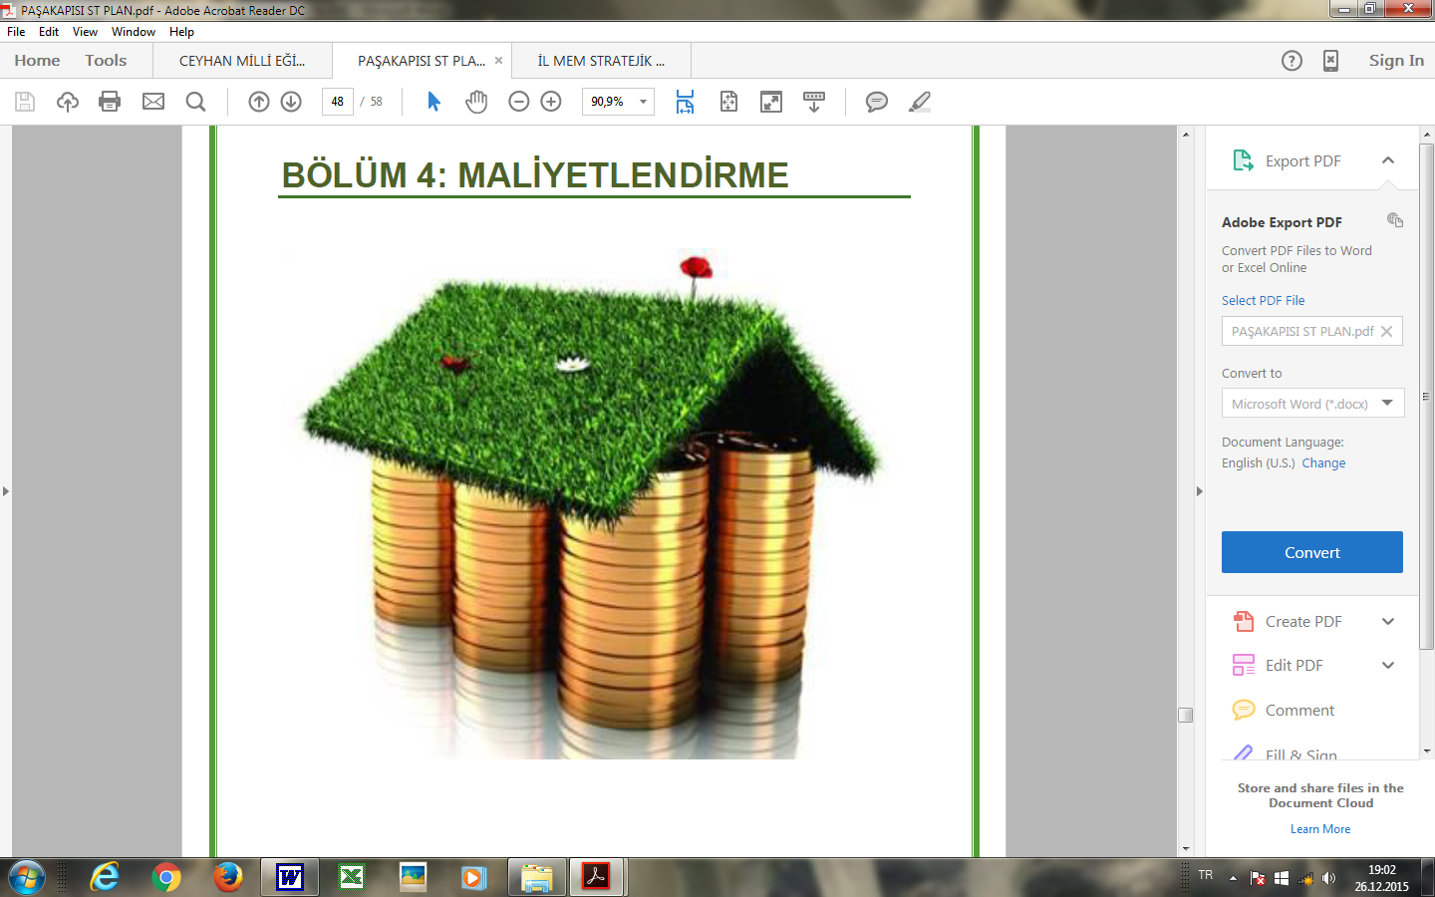

Ceyhan Mesleki Eğitim Merkezi Müdürlüğü hizmetlerinin istenilen düzeyde ve kalitede sunulabilmesi için program ve proje bazında kaynak tahsisleri ile bütçesinin stratejik planına, yıllık amaç ve hedefleri ile performans göstergelerine dayandırılması gerekmektedir.
Ceyhan Mesleki Eğitim Merkezi Müdürlüğü 2024-2028 Stratejik Planının maliyetlendirilmesi
sürecindeki temel gaye, stratejik amaç ve hedeflerin gerektirdiği maliyetlerin ortaya konulması
suretiyle politika tercihlerinin ve karar alma sürecinin rasyonelleştirilmesine katkıda bulunmaktır. Bu
sayede, stratejik plan ile bütçe arasındaki bağlantı güçlendirecek ve harcamaların önceliklendirilmesi
süreci iyileştirilecektir. Bu kapsamda, belirlenen tedbirler doğrultusunda gerçekleştirilecek faaliyet ve
projeler ile bunların tahmini kaynak ihtiyacı belirlenmiştir.
Ceyhan Mesleki Eğitim Merkezi Müdürlüğü 2024-2028 Stratejik Planında yer alan stratejik amaçların gerçekleştirilebilmesi için beş yıllık süre için tahmini 1.000.660.TL’lik kaynağa ihtiyaç
duyulmaktadır. Planda yer alan hedeflerin maliyet tahmini toplamından her bir amacın tahmini
maliyetine, amaç maliyetleri toplamından ise stratejik planın tahmini maliyetine ulaşılmıştır. 2021,
2022 ve 2023 yıllarında Ceyhan Mesleki Eğitim Merkezi Müdürlüğü tarafından düzenlenen Bütçe Giderleri ve Ödeme Emirleri Belgelerinde yer alan yıllık ödeneklerin ortalaması 2024 yılı tahmini bütçesi olarak kabul edilmiştir. Sonraki yıllarda yaklaşık % 8 lik artışlar olacağı varsayımı ile toplam plan maliyeti elde edilmiştir
2024-2028 STRATEJİK PLAN DÖNEMİ TAHMİNİ MALİYET TABLOSU
AMAÇ VE HEDEFLER | MALİYET(TL) | ORAN ( % )
Stratejik Hedef 1.1 | 15000,00 | 1.4
Stratejik Hedef 1.2 | 2500,00 | 0.04
Stratejik Amaç 1 | 1.7500,00 | 1.7
Stratejik Hedef 2.1 | 150000,00 | 14
Stratejik Hedef 2.2 | 0 | 0
Stratejik Amaç 2 | 150000,00 | 14
Stratejik Hedef 3.1 | 20000,00 | 019
Stratejik Hedef 3.2 | 750000,00 | 74
Stratejik Hedef 3.3 | 2500,00 | 0.04
Stratejik Hedef 3.4 | 0 | 0
Stratejik Amaç 3 | 754500,00 | 74.96
Stratejik Amaç Maliyet Toplamı | 922000,00 | 91.60
Genel Yönetim Giderleri | 84600,00 | 8.4
Toplam Plan Maliyeti | 1006600,00 | 100
Tablo 57.Toplam Maliyet Tablosu



Millî Eğitim Bakanlığı toplumun taleplerine karşı duyarlı, katılımcılığa önem veren, hedef ve önceliklerini netleştirmiş, hesap veren, şeffaf ve etkin bir kamu yapılanmasının gereği olarak “Stratejik Yönetim” yaklaşımını okul / kurum boyutunda benimsemiş ve 5018 sayılı Kamu Mali Yönetimi ve Kontrol Kanunu gereğince stratejik planlamayı uygulamaya koymuştur.
Mesleki eğitim Merkezi kalkınma planları ve programlarda yer alan politika ve hedefler doğrultusunda kaynaklarının etkili, ekonomik ve verimli bir şekilde elde edilmesi ve kullanılmasını, hesap verebilirliği ve saydamlığı sağlamak üzere 2024-2028 Stratejik Planı’nı hazırlamıştır.
Müdürlüğümüzce 5018 sayılı Kamu Mali Yönetimi ve Kontrol Kanunun 41. maddesinin gereği olarak mali saydamlık ve hesap verme sorumluluğu yerine getirilecektir.
Stratejik planın uygulanma sürecinde, sistemli bir şekilde izlenmesi ve uygulanan stratejik planın amaç ve hedeflere ne derece ulaştığının belirlenmesi gerekmektedir.
Stratejik planda yer alan performans göstergeleri, planın izleme ve değerlendirmesini kolaylaştırmak- la birlikte süreç içerisinde geliştirilebilir performans göstergeleri de ortaya çıkabileceğinden izleme ve değerlendirmenin daha genel bir bakış açısıyla yapılması gerekli görülmektedir.
Bunun yanı sıra stratejik planda yer alan performans göstergeleri izleme ve değerlendirmeye kaynaklık edecektir. Performans hedeflerine ulaşılıp ulaşılmadığı performans göstergesi izleme formu kullanılarak tespit edilip, varsa hedeften sapma analizleri yapılacak ve ilgili bölümlerin iyileştirme önerileri alınacaktır. İzleme ve değerlendirme sonrasında yapıcı önlemler alınarak sonuçlar yine ilgili ve sorumlu birimlerle paylaşılacaktır. Her 6 ayda bir iyileştirilmesi öncelikli alanların performans göstergesi izleme formu ile takibi sağlanacak, hedeften sapma analizi ve iyileştirme önerileri belirlenecektir.

Şekil-5. İzleme ve Değerlendirme Şeması
İzleme Değerlendirme  Dönemi | Gerçekleştirilme Zamanı | İzleme Değerlendirme Dönemi Süreç Açıklaması | Zaman Kapsamı
Birinci  İzleme-  Değerlendirme  Dönemi | Her yılın  Temmuz ayı  içerisinde | -SGB tarafından harcama birimlerinden sorumlu oldukları göstergeler ile ilgili  gerçekleşme durumlarına ilişkin verilerin toplanması ve konsolide edilmesi  - Göstergelerin gerçekleşme durumları hakkında hazırlanan raporun üst  yöneticiye sunulması | Ocak-  Temmuz  dönemi
İkinci  İzleme-  Değerlendirme  Dönemi | İzleyen yılın Şubat  ayı sonuna kadar | - SGB tarafından harcama birimlerinden sorumlu oldukları göstergeler ile ilgili  yılsonu gerçekleşme durumlarına ilişkin verilerin toplanması ve konsolide edilmesi  - Üst yönetici başkanlığında harcama birim yöneticilerince yılsonu gerçekleşmelerinin, gösterge hedeflerinden sapmaların ve sapma nedenlerin değerlendirilerek gerekli tedbirlerin alınması | Tüm yıl

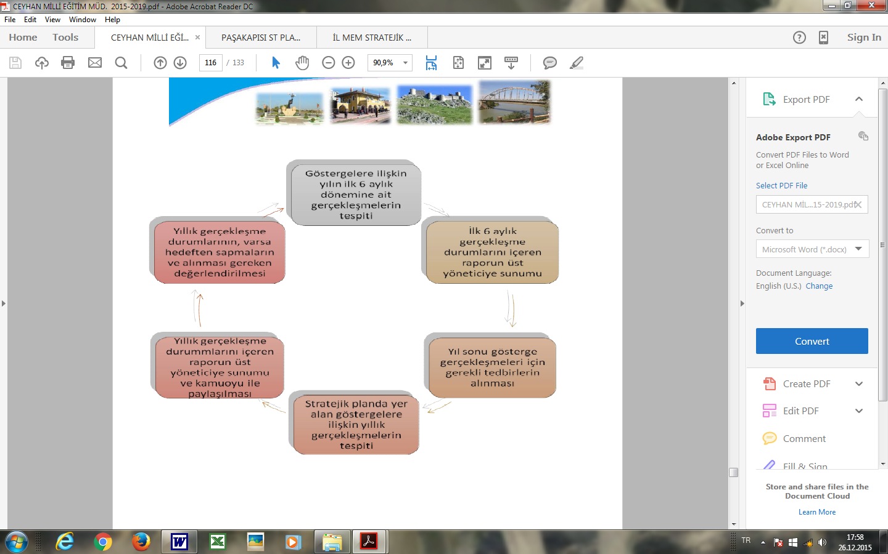

5.1.1.CEYHAN MESLEKİ EĞİTİM MERKEZİ FAALİYET İZLEME VE DEĞERLENDİRME RAPORU
TEMA
Stratejik Amaç 1:
Stratejik Hedef 1.1:
Faaliyet/Projeler | İzleme |  |  |  |  |  | Değerlendirme
Faaliyet/Projeler | Faaliyetin Başlama ve Bitiş Tarihi | Faaliyetten Sorumlu Kurum/Birim/Kişi | Maliyeti | Ölçme yöntemi ve raporlama süresi | Performans Göstergeleri | Faaliyetin durumu | Tamamlan-mama nedeni | Öneriler
(.*) Tamamlandı
(..)Devam Ediyor
(..) İptal Edildi

ONAY

5.1.2.CEYHAN MESLEKİ EĞİTİM MERKEZİ FAALİYET İZLEME VE DEĞERLENDİRME RAPORU
STRATEJİK AMAÇ 1 | STRATEJİK HEDEF 1.1 | PERFORMANS GÖSTERGESİ | FAALİYET/PROJE | GERÇEKLEŞTİRİLEN | VERİ TOPLAMA |  |  | ANALİZ
 |  |  |  |  | YÖNTEMİ | SIKLIĞI | SORUMLU | YÖNTEMİ | SIKLIĞI | SORUMLUSU

